Урок 27. Первая медицинская помощь при отравлениях (практические занятия)

Предмет: ОБЖ.
Класс: 5.
Дата проведения: «____» _____________ 20___ г.
Составитель: учитель ОБЖ Хаматгалеев Э. Р.

Цель: познакомиться с правилами в последовательности оказания первой медицинской помощи при отравлениях.

Ход урока

- Организация класса.

- Сообщение темы и цели урока.

Тема урока: «Первая медицинская помощь при отравлениях».
Цель урока: познакомиться с правилами в последовательности оказания первой медицинской помощи при отравлениях.

- Активизация учебной деятельности.

- Что такое ушибы и что является их причиной? Как оказать первую помощь при ушибах?
- Назовите признаки попадания инфекции в рану.

- Изложение программного материала.

Первая медицинская помощь при ушибах

Отравление происходит при попадании токсического (ядовитого) вещества внутрь организма. Токсическое вещество может попасть в организм человека четырьмя путями: через дыхательные пути, рот, кожу и в результате инъекции (при укусе насекомыми и животными, а также при введении лекарства шприцем).

Общие правила оказания медицинской помощи при отравлениях

Вначале необходимо определить ядовитое вещество, в результате воздействия которого произошло отравление, далее немедленно принять меры по выведению яда из организма или обезвреживанию его при помощи противоядий, провести мероприятия по поддержанию основных жизненных функций организма. Вызвать скорую медицинскую помощь.
Удаление яда из организма. Если яд попал через кожу, то её промывают большим количеством воды, физиологическим раствором, слабым раствором питьевой соды или раствором лимонной кислоты (в зависимости от ядовитого вещества).
Из желудка яд удаляют промыванием или с помощью рвотных средств.
Перед рефлекторным вызыванием рвоты (указательным и средним пальцем нажимают на корень языка) рекомендуется выпить несколько стаканов воды, или 0,25-0,5%-ного раствора питьевой соды (1 неполная чайная ложка соды на стакан воды), или 0,5%-ного раствора марганцовки (2-3 кристаллика на стакан воды, цвет раствора должен быть бледно-розовым). Рвоту нельзя вызывать, если пострадавший без сознания или в состоянии судорог.
Способностью обезвреживать ядовитые вещества обладают активированный уголь, марганцовка, молоко, яичные белки. Активированный уголь обладает высокой поглощающей способностью ко многим токсичным веществам. Принимают активированный уголь (в количестве не менее 10 таблеток) внутрь в виде водной кашицы (2-3 столовые ложки на 1-2 стакана воды). Марганцовку растворяют в воде для промывания кожи и желудка.

Правила оказания первой медицинской помощи при отравлении никотином

Никотин – это сильный яд, содержащийся в табаке. При курении табака никотин всасывается в организм.
Отравления никотином, как правило, наблюдаются при первой попытке курения, когда развивается острое отравление. Острое отравление может развиться у начинающих курильщиков, или при большом количестве выкуренных сигарет, или при длительном пребывании в прокуренной комнате. При остром отравлении появляются тошнота, рвота, общая слабость, сердцебиение. Пострадавшего необходимо вывести на свежий воздух, дать обильное питьё.

Правила оказания первой медицинской помощи при отравлении угарным газом

Угарный газ, или окись углерода, представляет собой бесцветный высокотоксичный газ, часто имеющий гаревый запах. Его токсичность очень высока – вдыхание воздуха, содержащего всего только 0,15-0,20% окиси углерода, в течение 1-2 ч может привести к тяжёлому отравлению, в результате которого нарушается процесс переноса кислорода из лёгких к органам и тканям, наступает острое кислородное голодание. При длительном вдыхании угарного газа либо при его высокой концентрации кислородное голодание приводит к гибели человека.
Угарный газ образуется при работе двигателей внутреннего сгорания, при медленном окислении масел, содержащихся в малярных красках, во время взрывных работ, пожаров и др. Кроме того, угарным газом в случаях недостаточной вентиляции помещения можно отравиться в домашних условиях при плохо работающих печных дымоходах или преждевременном закрытии печных заслонок.
Отравление угарным газом обычно развивается постепенно. Начальными признаками отравления являются ощущение общей слабости, головная боль в области лба и висков, ощущение тяжести в голове, ускоренное сердцебиение, покраснение кожи. Затем нарастает мышечная слабость, появляется головокружение, шум в ушах, рвота, сонливость. Чем раньше при отравлении угарным газом оказывается помощь, тем более вероятен благополучный исход.
Первая помощь. Немедленно вывести пострадавшего из отравленной атмосферы на свежий воздух, а если возможно, то дать вдыхать чистый кислород. Пострадавшего следует освободить от стягивающей и препятствующей свободному дыханию одежды – снять галстук, расстегнуть пояс, воротник рубашки и пр. При выраженных расстройствах дыхания или его остановке – как можно быстрее начать делать искусственное дыхание. Вызвать скорую медицинскую помощь.

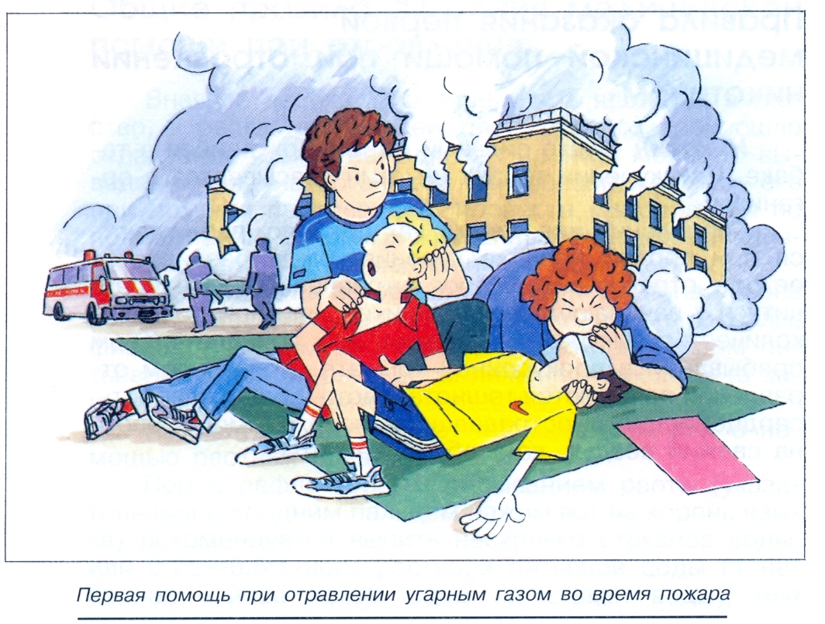

- Итог урока.

- Вопросы самоконтроля.

- Назовите общие признаки отравления.
- Перечислите общие правила оказания первой помощи при отравлениях.
- Когда может произойти отравление никотином? Признаки отравления, первая помощь.
- Назовите признаки отравления угарным газом и действия при оказании первой помощи в такой ситуации.
- Определите ситуацию, когда необходимо вызвать скорую медицинскую помощь при отравлении.

- Выставление и комментирование оценок.

